个人健康管理应用需求规格说明文档

131250087 朱静怡

1. 引言
   1. **目的**

本文档描述了个人健康管理应用的功能需求和非功能需求。开发人员的软件系统实现与验证工作都以此文档为依据。

除特殊说明之外，本文档所包含的需求都是高优先级需求。

* 1. **范围**

个人健康管理应用是基于主流浏览器开发的Web应用，开发的目标是帮助用户记录个人相关数据，建立个人健康档案。

通过该网站的应用，期望促进用户养成良好、健康的生活习惯，为用户提供个性化的私人健康建议。

* 1. **参考文献**

1. IEEE标准。
2. 总体描述
   1. **应用前景**

2.1.1背景与机遇

随着生活水平的提高，人们对个人健康的关注度也日渐提升，健身锻炼风气盛行。然而个人健康管理在国内的发展情况仍处于起步阶段，多数人仅有健康管理的意识却缺乏相应的知识体系与友好的管理工具。

通过该web服务的应用，期望解决个人健康管理这一领域的供需矛盾。

2.1.2业务需求

BR1：在系统使用6个月后，用户注册量达到10000。

BR2：在系统使用6个月后，用户留存率达到70%

最好情况：80%。

最可能情况：60%。

最坏情况：30%。

* 1. **应用功能**

SF1：管理健康档案，包括对个人健康数据进行增加、删除和修改操作。

SF2：管理活动，包括用户对活动信息进行发布、修改、删除和参与操作，以及对活动参与者的参与情况进行统计排名。

SF3：健康状况分析，对用户数据进行统计分析并图形化展示。

SF4：个人信息管理，包括对个人基本信息的增加、修改操作。

SF5：建议管理，用户间对健康状况提出相应的建议以及对评价进行评价操作。

SF6：好友管理，包括对其他用户进行关注、取消关注与分组管理操作。

SF7：状态分享，包括活动参与、个人锻炼等状态信息公开发布，查看其他用户状态信息，用户间排名等

SF8：后台查看系统各用户操作，封禁异常操作，对用户信息进行审核。

图2-1 系统用例图

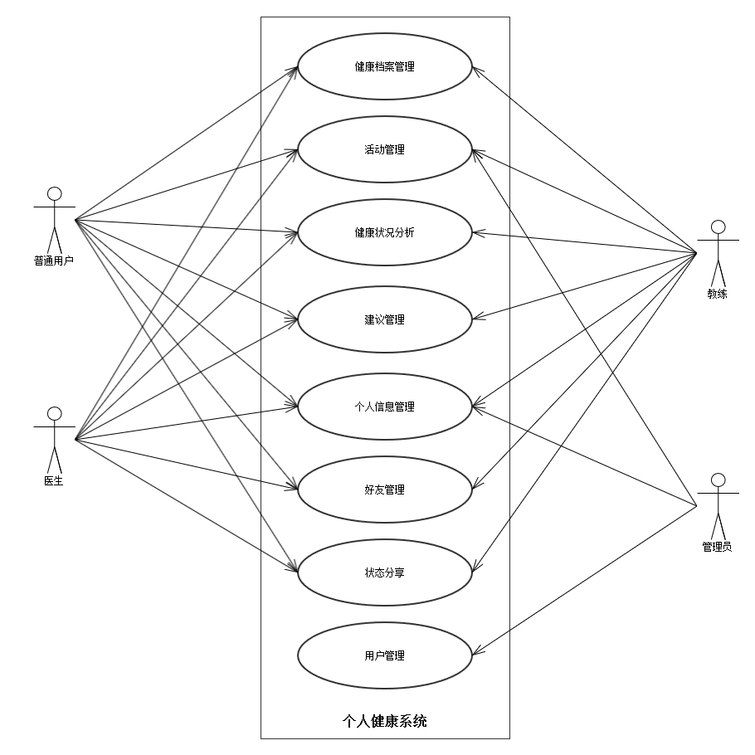

* 1. **用户特征**

|  |  |
| --- | --- |
| 个人用户 | 主体用户，多为主流普通群众，关注个人健康但缺乏相关知识，期望通过该应用了解自身健康状况，获取相应的健康与健身建议，并期望该应用能对其日常健身锻炼起到正面促进的作用。 |
| 教练 | 占用户群体约5%，具有相应健身教练资质，能针对各人相应数据与实际情况给出有针对性的健身建议。 |
| 医生 | 占用户群体约5%，具有行医资质，能针对各人能针对各人相应数据与实际情况给出有针对性的健康建议。 |
| 管理员 | 3~5名，计算机相关从业人员，负责网站建设与后期运营管理，主要职能为审核教练与医生相关资质予以注册，对网站异常信息进行修改或删除，封禁异常账号等。 |

* 1. **约束**

CON1：系统将运行在Chrome,IE,FireFox,Safari等主流浏览器上。

CON2：项目要使用持续集成方法进行开发。

CON3：项目后端采用PHP语言开发。

CON4：在开发中，开发者要提交软件需求规格说明文档、设计描述文档和测试报告。

CON5：用户远程使用系统。

1. 详细需求描述
   1. **功能需求**

3.1.1健康档案管理

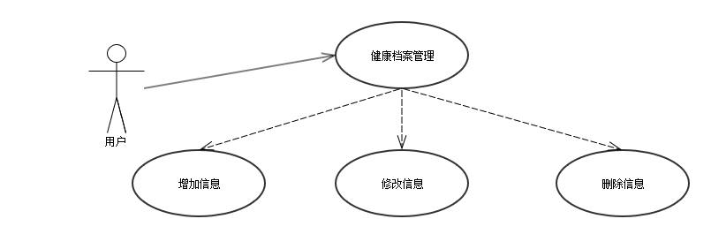

|  |  |  |  |
| --- | --- | --- | --- |
| **ID** | UC1 | **名称** | 健康档案管理 |
| **创建者** | 朱静怡 | **最后一次更新者** | 朱静怡 |
| **创建日期** | 2015/10/06 | **最后更新日期** | 2015/10/06 |
| **参与者** | 所有用户（普通用户、教练、医生），目标是建立个人健康档案 | | |
| **触发条件** | 用户需要更新个人健康信息时 | | |
| **前置条件** | 用户已登录 | | |
| **后置条件** | 保存更改后的个人健康信息 | | |
| **优先级** | 高 | | |
| **正常流程** | 1. 系统显示用户已有信息列表 2. **增加信息** 3. 用户选择新增信息类型 4. 用户选择已有设备信息xml文件，确认导入   **1.1 修改信息**   1. 用户选择已有信息，选择修改 2. 用户输入并确认信息，系统保存新信息   **1.2 删除信息**   1. 用户选择要删除的信息，并确认 2. 系统删除该信息 | | |
| **扩展流程** | 6a. 当要删除多条信息时：   1. 用户勾选欲删所有信息 2. 系统删除所选信息   2-7 用户取消操作：   1. 系统取消所有未保存操作 | | |
| **特殊需求** | 支持xml文件批量导入 | | |

3.1.2活动管理

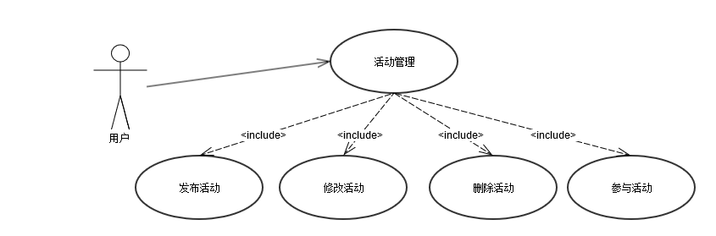

|  |  |  |  |
| --- | --- | --- | --- |
| **ID** | UC2 | **名称** | 活动管理 |
| **创建者** | 朱静怡 | **最后一次更新者** | 朱静怡 |
| **创建日期** | 2015/10/06 | **最后更新日期** | 2015/10/06 |
| **参与者** | 所有用户（普通用户、教练、医生），目标是发布并管理活动 | | |
| **触发条件** | 用户需要发布或更新活动信息时 | | |
| **前置条件** | 用户已登录 | | |
| **后置条件** | 保存更改后的活动信息 | | |
| **优先级** | 高 | | |
| **正常流程** | 1. 系统显示所有已发布的活动   **2.0 发布活动**   1. 用户选择发布活动 2. 用户输入信息，要输入的活动的属性有：活动名称、地点、起止时间、参与人数限制、活动详情描述。 3. 用户可选择邀请好友加入活动 4. 用户确认信息，系统保存活动信息。   **2.1 删除活动**   1. 用户选择要删除的活动信息并确认 2. 系统删除活动信息   **2.2 修改活动**   1. 用户选择要修改的活动信息 2. 系统提示用户输入修改的信息，用户输入并确认，允许修改的活动属性包括：活动地点、起止时间、参与人数、活动详情。 3. 系统更新活动信息   **2.3 查询活动**   1. 用户选择活动地点与状态，进行查询 2. 系统根据用户选择的地点与状态进行搜索，并显示符合条件的活动信息   **2.4 参与活动**   1. 用户选择要参与的活动 2. 系统显示活动详细信息 3. 用户选择参与活动，系统更新活动参与者信息 | | |
| **扩展流程** | 2-15 用户取消操作：   1. 系统取消所有未保存操作 | | |
| **特殊需求** | 用户可退出已参与且未结束的活动  管理员可对任意活动进行上述操作 | | |

3.1.3 健康状况分析

|  |  |  |  |
| --- | --- | --- | --- |
| **ID** | UC3 | **名称** | 健康状况分析 |
| **创建者** | 朱静怡 | **最后一次更新者** | 朱静怡 |
| **创建日期** | 2015/10/08 | **最后更新日期** | 2015/10/08 |
| **参与者** | 所有用户（普通用户、教练、医生），目标是对用户数据进行统计分析 | | |
| **触发条件** | 用户需要查看统计数据时 | | |
| **前置条件** | 用户已登录 | | |
| **后置条件** | 无 | | |
| **优先级** | 高 | | |
| **正常流程** | 1. 用户选择分析项目、分析时间段 2. 系统以统计图表形式展示该项目的历史数据 3. 系统计算并显示该项目好友间前三名与当前用户所在排名 4. 系统显示相关用户对当前状况提出的相关健康建议 | | |
| **扩展流程** | 3 用户选择某位用户：   1. 系统显示当前用户与该用户的数据对比   4 用户选择需要健康建议   1. 系统提示用户填写所需建议类型 2. 用户填写所需建议详细需求 3. 用户提交需求 4. 系统保存需求信息   4 用户选择邀请医生/教练提出建议   1. 系统显示医生/教练列表 2. 用户选择某一位医生/教练用户 3. 系统将相关数据发送至该医生/教练，邀请其给出建议 | | |
| **特殊需求** | 无 | | |

3.1.4 个人信息管理

|  |  |  |  |
| --- | --- | --- | --- |
| **ID** | UC4 | **名称** | 个人信息管理 |
| **创建者** | 朱静怡 | **最后一次更新者** | 朱静怡 |
| **创建日期** | 2015/10/08 | **最后更新日期** | 2015/10/08 |
| **参与者** | 所有用户（普通用户、教练、医生），目标是管理个人账户信息 | | |
| **触发条件** | 用户需要增加或修改个人信息时 | | |
| **前置条件** | 用户已登录 | | |
| **后置条件** | 保存更改后的个人信息 | | |
| **优先级** | 高 | | |
| **正常流程** | 1. 系统显示当前用户个人信息，包括用户账户名、昵称、所在地、账户类型等 2. 用户选择修改个人信息，系统进入个人信息编辑状态 3. 用户输入需修改的信息，可修改项目包括昵称、所在地 4. 用户确认修改，系统保存更新后的信息 | | |
| **扩展流程** | 4 用户取消修改   1. 系统不保存任何操作   2 用户选择修改密码   1. 系统提示用户输入两次新密码 2. 用户重复输入新密码两次 3. 用户确认修改，系统比对两次输入是否相同，如相同则保存修改后信息，如不同，提示用户重新输入   2 用户选择修改账户类型为医生/教练   1. 系统提示用户上传相关证明，包括个人证件、从业证书等 2. 用户上传相应信息 3. 系统发送相关信息至管理员账号，提示管理员审核 | | |
| **特殊需求** | 无 | | |

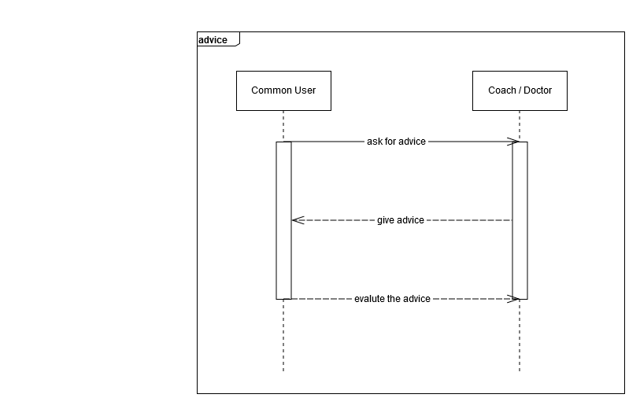3.1.5 建议管理

|  |  |  |  |
| --- | --- | --- | --- |
| **ID** | UC5 | **名称** | 建议管理 |
| **创建者** | 朱静怡 | **最后一次更新者** | 朱静怡 |
| **创建日期** | 2015/10/08 | **最后更新日期** | 2015/10/08 |
| **参与者** | 所有用户，目标是针对他人的求助给出建议以及对收到的建议进行评价 | | |
| **触发条件** | 用户收到建议邀请或求助得到建议时 | | |
| **前置条件** | 用户已登录 | | |
| **后置条件** | 保存更改后的建议信息 | | |
| **优先级** | 高 | | |
| **正常流程** | **5.0 给出建议**   1. 系统显示待解决求助列表 2. 用户选择一位求助用户 3. 系统显示该求助用户历史数据与需求信息，提示用户填写建议信息 4. 用户填写相关建议并提交 5. 系统保存建议信息，并将建议信息反馈于求助者   **5.1 评价建议**   1. 系统显示用户收到的所有建议 2. 用户选择一条建议 3. 系统显示该建议详细信息，提示用户填写评价 4. 用户填写评价信息并提交 5. 系统保存评价信息，并更新被评价者评价综合得分 | | |
| **扩展流程** | * 1. 用户取消操作：  1. 系统取消所有未保存操作 | | |
| **特殊需求** | 无 | | |

3.1.6 好友管理

|  |  |  |  |
| --- | --- | --- | --- |
| **ID** | UC6 | **名称** | 好友管理 |
| **创建者** | 朱静怡 | **最后一次更新者** | 朱静怡 |
| **创建日期** | 2015/10/08 | **最后更新日期** | 2015/10/08 |
| **参与者** | 所有用户，目标是用户间相互关注 | | |
| **触发条件** | 无 | | |
| **前置条件** | 用户已登录 | | |
| **后置条件** | 保存更改后的用户间状态 | | |
| **优先级** | 高 | | |
| **正常流程** | 1. 用户选择一位其他用户 2. 系统显示该用户公开信息 3. 用户选择添加该用户为好友 4. 系统发送好友邀请至被请求用户 5. 被请求用户同意好友请求 6. 系统保存两用户间好友关系，并通知用户请求通过 | | |
| **扩展流程** | 5 被请求用户拒绝好友请求  6． 系统不保存任何信息 | | |
| **特殊需求** | 用户可设置默认通过所有好友请求、拒绝所有好友请求 | | |

3.1.7 状态分享

|  |  |  |  |
| --- | --- | --- | --- |
| **ID** | UC7 | **名称** | 用户管理 |
| **创建者** | 朱静怡 | **最后一次更新者** | 朱静怡 |
| **创建日期** | 2015/10/08 | **最后更新日期** | 2015/10/08 |
| **参与者** | 所有用户，目标是对个人用户行为进行分享与查看 | | |
| **触发条件** | 用户新增健身数据、发布或参与活动时 | | |
| **前置条件** | 用户已登录 | | |
| **后置条件** | 无 | | |
| **优先级** | 高 | | |
| **正常流程** | 7.0 活动分享   1. 用户发布/参与某项活动 2. 系统生成用户行为记录，发布在用户个人主页与该用户所有好友timeline上   7.1 健身分享   1. 用户新增健身记录 2. 系统询问用户是否分享该条记录 3. 用户选择分享该信息 4. 系统生成用户行为记录，发布在用户个人主页与该用户所有好友timeline上   7.2 状态查看   1. 用户选择一位用户 2. 系统展示该用户个人主页上发布的所有用户行为 | | |
| **扩展流程** | 5 用户拒绝分享该记录   1. 系统不作任何处理 | | |
| **特殊需求** | 用户可进行隐私设置，允许任何人/好友或不允许任何人查看个人主页 | | |

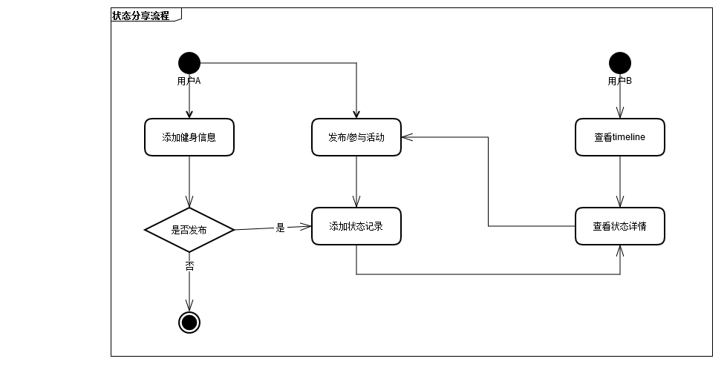

3.1.8 用户管理

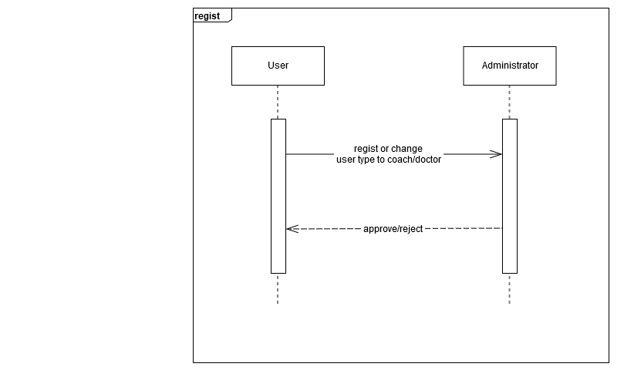

|  |  |  |  |
| --- | --- | --- | --- |
| **ID** | UC8 | **名称** | 用户管理 |
| **创建者** | 朱静怡 | **最后一次更新者** | 朱静怡 |
| **创建日期** | 2015/10/08 | **最后更新日期** | 2015/10/08 |
| **参与者** | 管理员，目标是管理审核特殊用户的注册申请 | | |
| **触发条件** | 用户注册或更改账户类型为教练/医生账户 | | |
| **前置条件** | 管理员已登录 | | |
| **后置条件** | 保存更改后的用户信息 | | |
| **优先级** | 高 | | |
| **正常流程** | 1. 系统显示所有待审核用户 2. 管理员选择一位待审核用户，系统显示该用户详细信息与其提交的认证信息 3. 管理员审核通过该用户 4. 系统保存该用户新信息 | | |
| **扩展流程** | 3管理员未审核通过该用户：   1. 系统通知该用户审核未通过，提醒用户再次提交申请，用户类型仍为修改前类型，如新注册用户默认普通用户 | | |
| **特殊需求** | 无 | | |

* 1. **非功能需求**

3.2.1安全性

Safety1：系统应该只允许经过验证和授权的用户发布信息；

Safety2：系统应该按照用户身份给予验证用户的访问权限：

普通用户、教练、医生和管理员的身份授权参见功能需求3.2.18

Safety3：系统中有一个默认的管理员账号，该账户只允许管理员用户修改口令。

3.2.2可维护性

Modifiability1：在系统的商品标识数据格式发生变化时（见Format1），系统要能够在3人1天内完成；

Modifiability2：如果系统要增加新的特价促销和赠送类型（例如每天分时段、购买计数等等），要能够在0.25个人月内完成。

Modifiability3：如果系统要增加新的员工账号，要能够在0.25个人月内完成

3.2.3易用型

BR1：适用（商品标识，参照日期）的商品赠送促销策略

（促销商品标识=商品标识） 而且（（开始日期早于等于参照日期）并且（结束日期晚于等于参照日期））

3.2.4可靠性

Reliability6：在客户端与服务器通信时，如果网络故障，系统不能出现故障。

Reliability6.1：客户端应该检测到故障，并尝试重新连接网络3次，每次15秒；

Reliability6.1.1：重新连接后，客户端应该继续之前的工作；

Reliability6.1.2：如果重新连接不成功，客户端应该等待5分钟后再次尝试重新连接

Reliability6.1.2.1：重新连接后，客户端应该继续之前的工作；

Reliability6.1.2.2：如果重新连接仍然不成功，客户端报警；

3.2.5业务规则

3.2.6约束

IC1：系统要在网络上分布为一个服务器和多个客户端。

* 1. **数据需求**

3.3.1数据定义

DR1：系统需要存储1年内的各项信息和操作记录。

DR2：系统删除之后的用户个人健康数据仍然要继续存储3个月的时间，以保证历史数据显示的正确性

3.3.2默认数据

默认数据用于

* 系统中新增加数据时
* 编辑数据时不小心将相关内容清空，

Default1：用户的出生年月默认为1990-01-01

Default2：各项健康与健身数据默认为0

Default3：时间默认为当天

3.3.3数据格式要求

Format1：身高的格式必须是：大于等于0的整数，单位为cm

Format2：体重的格式必须是：大于等于0、精确到小数点后1位的浮点数，单位为kg

Format3：健身数据的格式必须是：大于等于0、精确到小数点后2位的为浮点数，单位为RMB元；

Format4：日期的格式必须是：yyyy-mm-dd；

Format5：体温的格式必须是：大于等于0、精确到小数点后1位的浮点数，单位为摄氏度

Format6：心率的格式必须是：大于等于0的整数，单位为次/分